**Дидактическое пособие «Дорожка здоровья»**

**Цель:** развитие чувства равновесия и координации движений, создание положительного эмоционального фона.

**Задачи:**

**-** усвоить сенсорные эталоны (цвет, форма);

- повышать защитные силы детского организма через воздействия различных раздражителей на стопу;

- развивать внимание;

- подводить детей к пониманию того, что каждый человек должен сам заботиться о своем здоровье;

- обеспечивать нормальное физическое развитие, охрану и укрепление здоровья.

Дорожка здоровья позволяет проводить профилактику и коррекцию здоровья детей в игровой форме. Она предназначена для разнообразного воздействия на детские стопы.

Регулярное массажное воздействие на стопы помогает улучшить здоровье ребенка, а дорожка здоровья помогает сделать этот процесс интересным, в игровой форме. У детей формируется правильная осанка, а также использование дорожки здоровья способствует созданию положительного эмоционального фона.

Полноценное сенсорное развитие – основа успешного обучения ребенка в детском саду и школе.

 При ходьбе по дорожкам здоровья можно играть с детьми в разные игры и выполнять веселые упражнения (упражнения «Кочки», «Тропка», «Постой на одной ножке на круге», веселые игры с рифмовками «Лужа», «Ежик», «Кошкина зарядка», «Бурый мишка», «Пройти под мостиком», «Найди клад», «Жук» и др.).

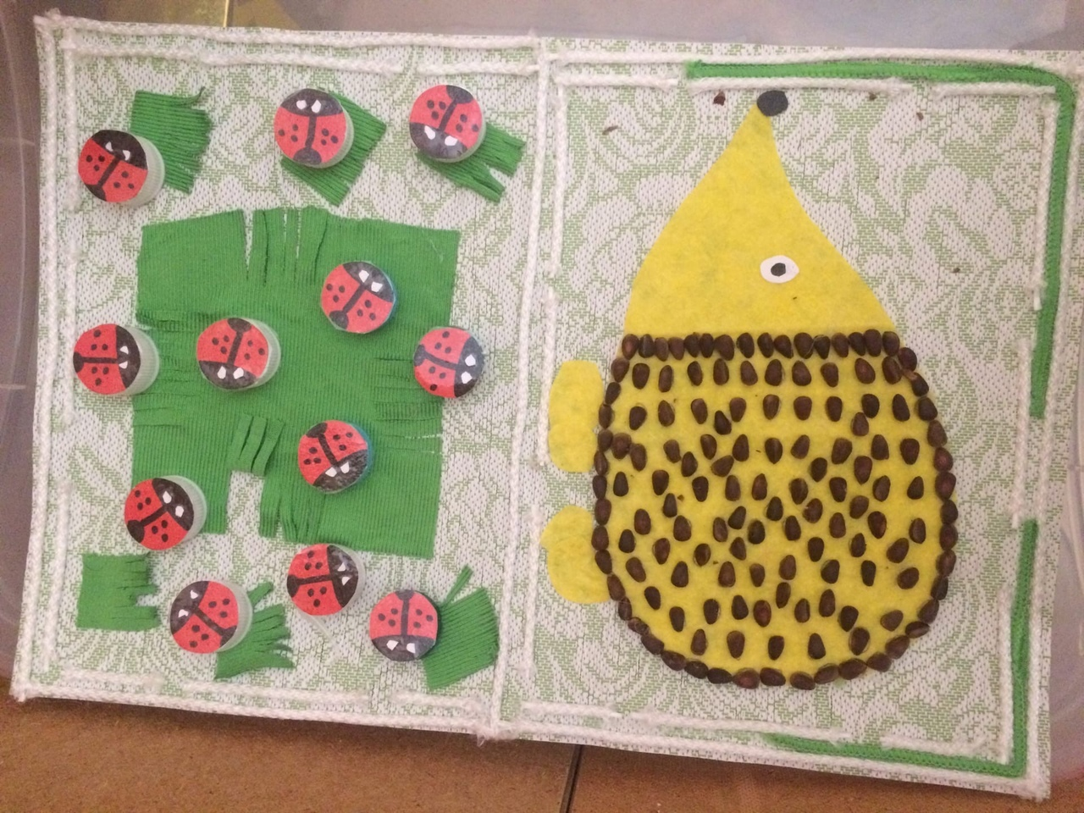

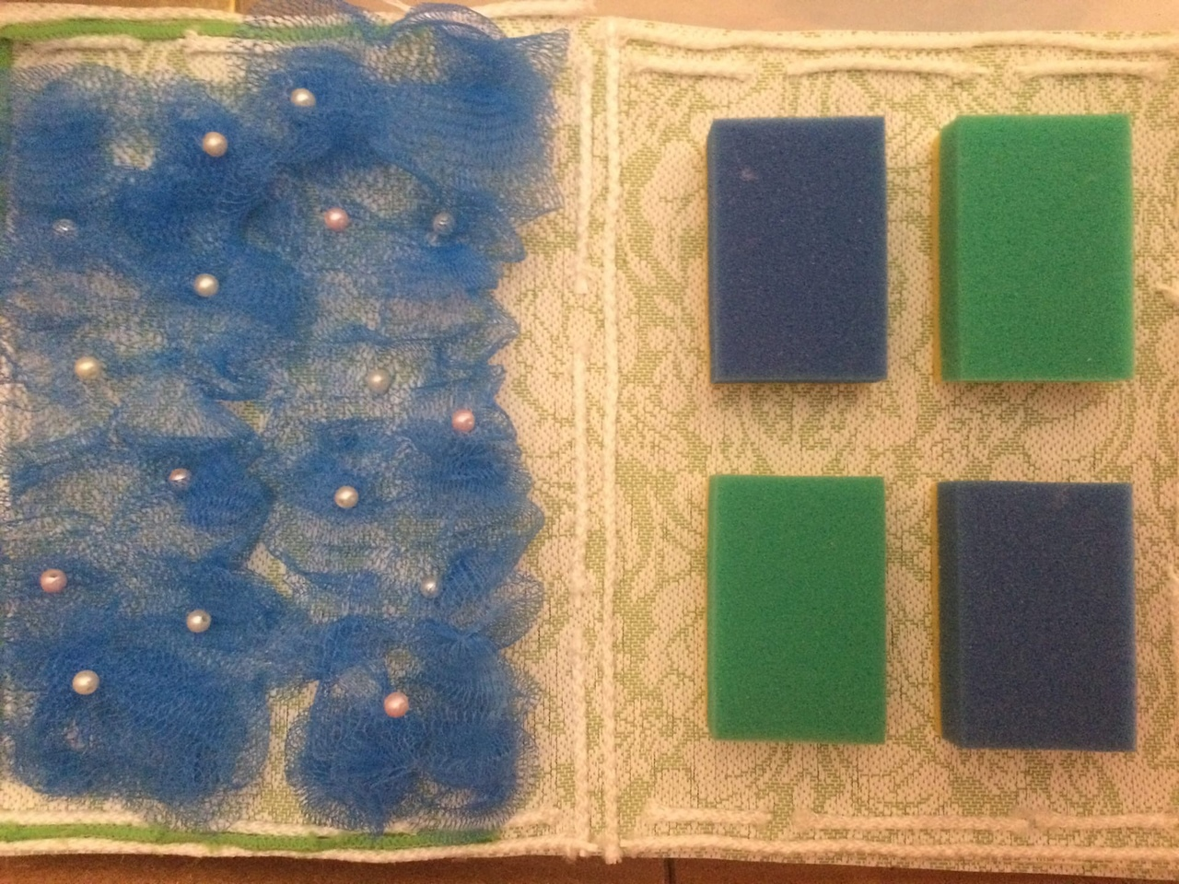

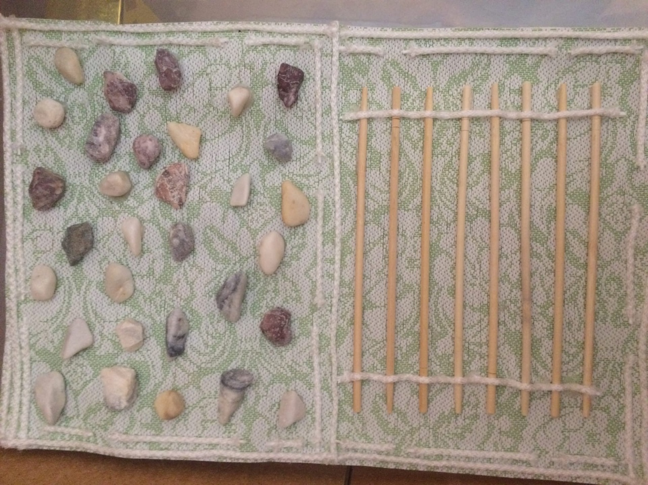

**Дидактическая игра «Забей мяч в ворота»**

**Цель**: Развитие длительного плавного выдоха; активизация губных мышц и стимуляция мелкой моторики рук ребенка.

**Задачи:**

- укреплять здоровье детей с помощью дыхательного упражнения;

- развивать умение управлять своим дыханием, что, в свою очередь, формирует умение управлять собой;

- способствовать улучшению общего состояния здоровья;

- создать положительный эмоциональный настрой на работу.

**Ход игры**: Вытягиваем губы трубочкой и плавно дуем на мячик, загоняя его в ворота. Цель игры — забить как можно больше голов противнику и не дать упасть мячу за край «футбольного поля». Чтобы не допустить этого, необходимо правильно дуть на свой футбольный мяч, направляя воздушную струю с помощь губ то сильно, то слабее, перемещая мяч на поле противника. Касаться руками мяча запрещается.

В процессе коррекционной работы по формированию воздушной струи важно придерживаться следующих **методических рекомендаций:**

-игру проводят в хорошо проветренном помещении;

-обращать внимание на то, чтобы ребёнок производил вдох глубоко и спокойно, через нос;

-выдох через рот должен быть лёгким, плавным, длительным, экономным, без напряжения;

-следить за точностью направления воздушной струи;

-выдуваемый воздух не задерживать. Придерживать щёки руками для использования тактильного контроля;

-нельзя надувать щёки.

Использование с детьми игры на основе дыхательных упражнений — это, прежде всего, укрепление их здоровья.

Правильное дыхание улучшает работу головного мозга, сердца и нервной системы ребёнка, дыхательной и пищеварительной системы организма.

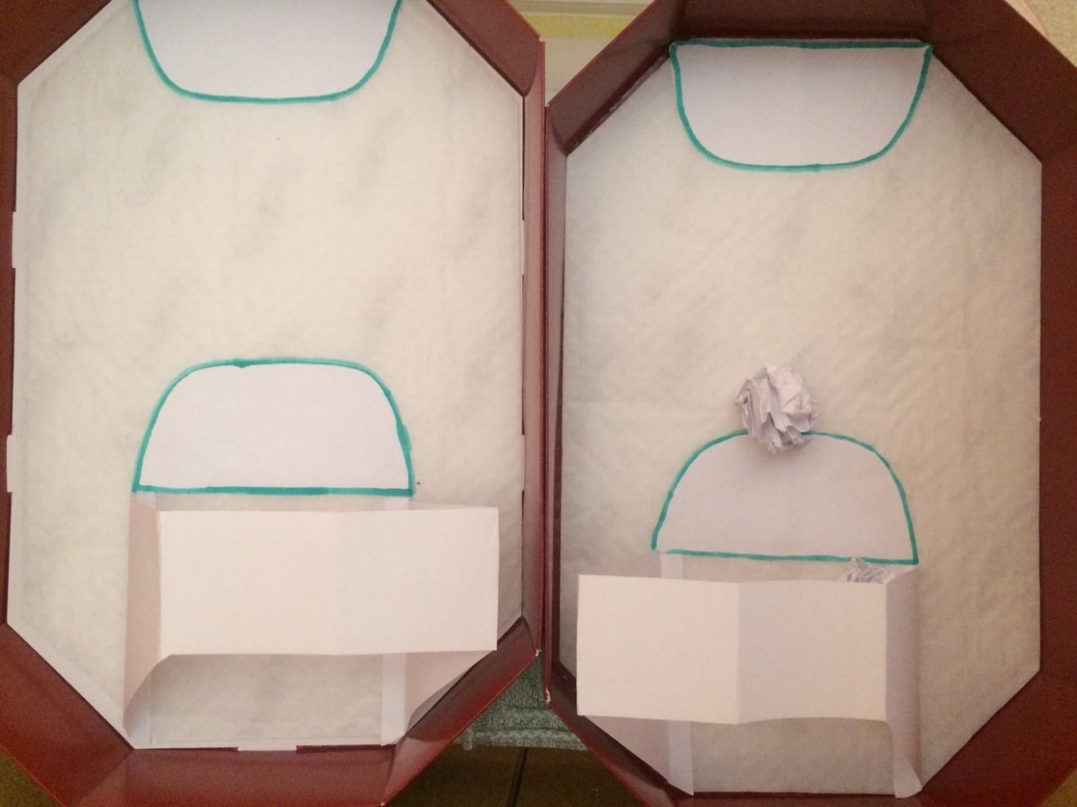

**Игра «Поймай бабочку»**

**Цель:** развитие координации движений.

**Задачи:**

- создать положительный эмоциональный настрой;

- формировать способность к волевому усилию, а также навыков самоконтроля и саморегуляции.

**Ход игры:**

Бабочка приклеена к крышке от пластиковой бутылки, крышка прикреплена к бутылке с помощью тонкой веревочки. Победит тот, кто быстрее поймает бабочку.

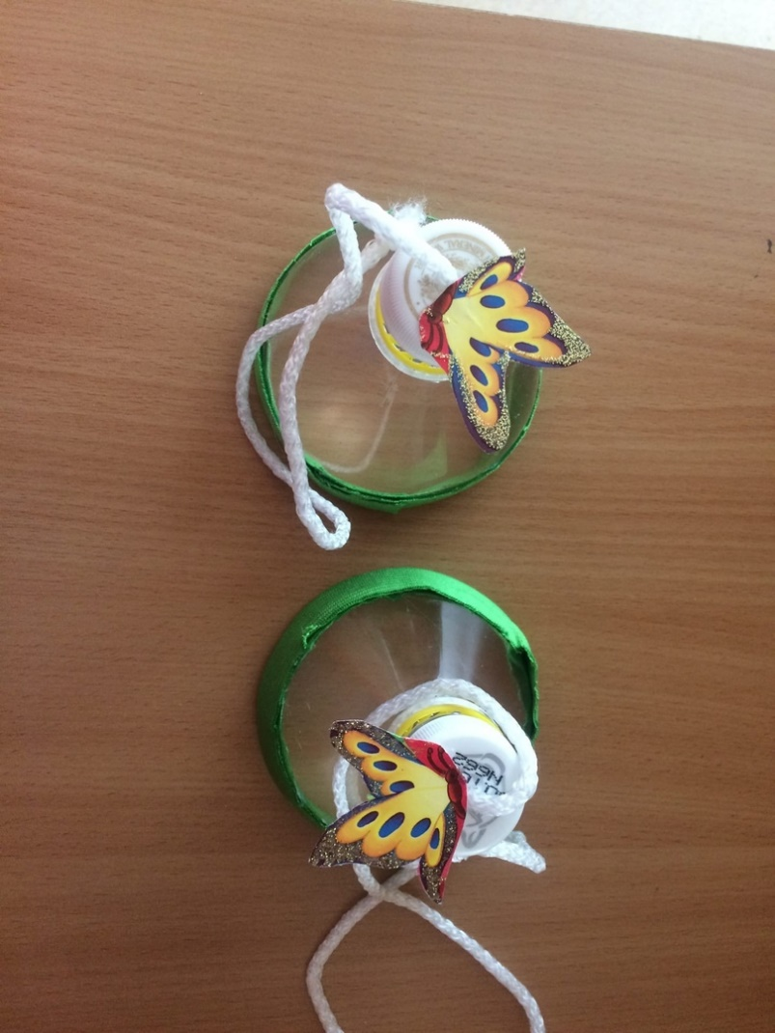

**Игра «Коробка-мирилка»**

**Цель:** обучение навыкам бесконфликтного общения.

**Задачи:**

- создать атмосферу психологического комфорта;

- развивать коммуникативную компетентность ребят, умение договариваться.

**Ход игры:**

Дети, которые поссорились жмут руки, продев их в коробку с вырезанными отверстиями.

